

108學年度第二學期生涯發展教育升學輔導講座活動報告表

|  |  |  |  |
| --- | --- | --- | --- |
| 活動名稱 | 升學輔導講座-美和科技大學入班宣導 | | |
| 活動日期 | 109年3月18日(三) | 活動地點 | 高三忠、高三孝、餐觀三忠教室 |
| 活動對象 | 高三忠、高三孝、餐觀三忠 | 參加人數 | 師生共80人 |
| 活動成效 | (一)介紹美和科技大學入學各種招生管道，協助學生提早做好生涯規劃。  (二)介紹該校各種升學資訊，以輔導學生及早規劃自己未來的發展方向。 | | |
|  | | | |

**佛光山學校財團法人高雄市普門高級中學**

**108學年度第二學期生涯發展教育升學輔導講座照片**

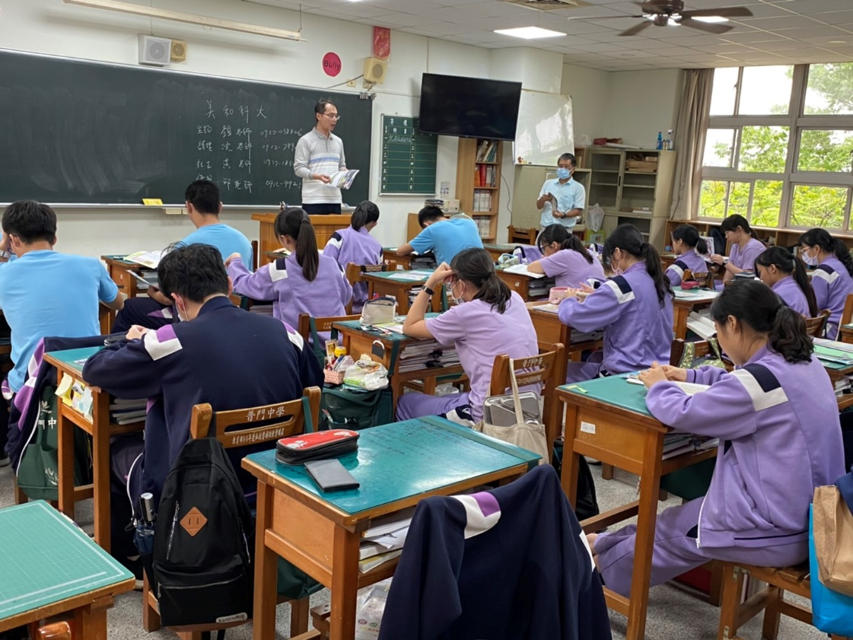

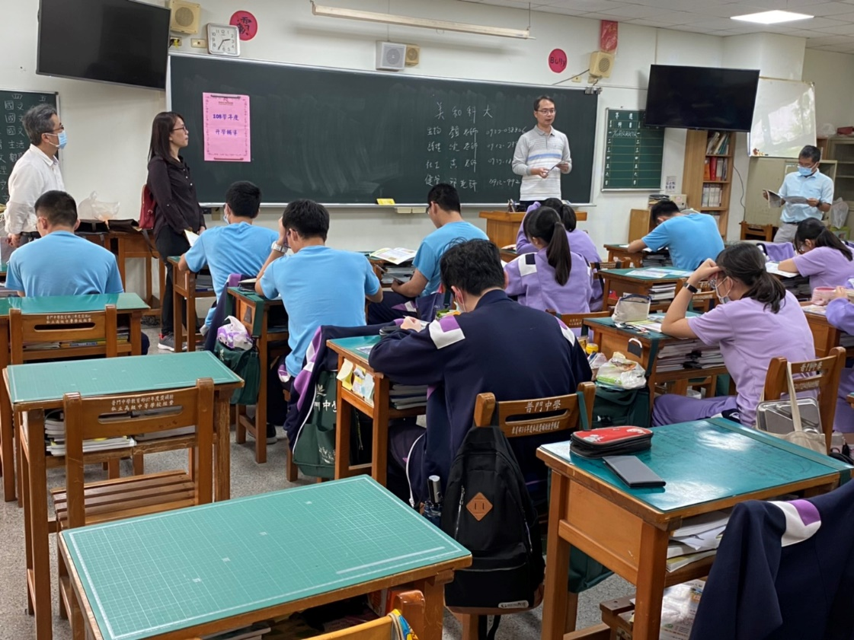

**佛光山學校財團法人高雄市普門高級中學**

**108學年度第二學期生涯發展教育升學輔導講座照片**

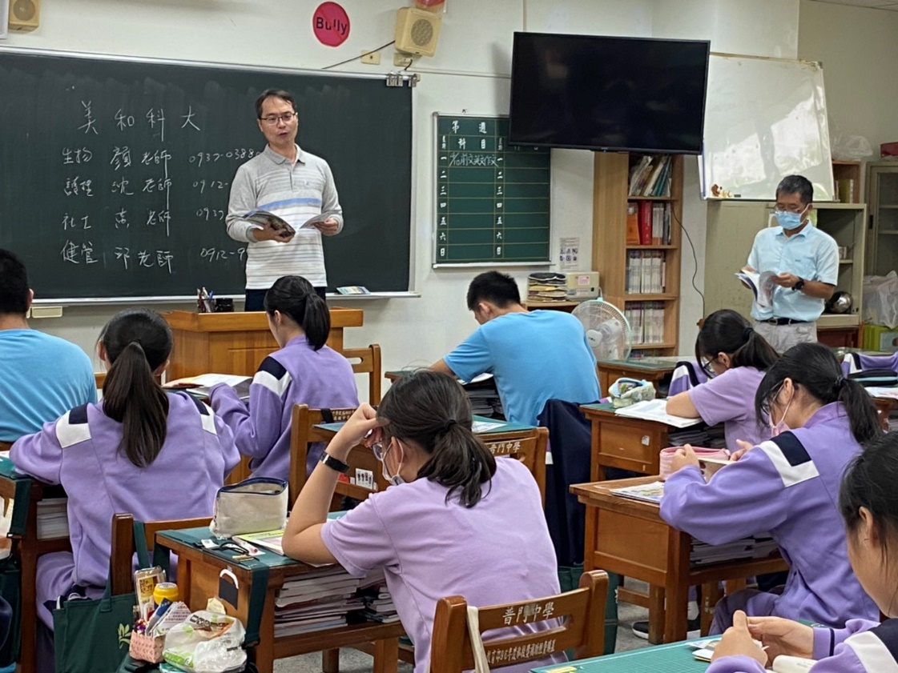

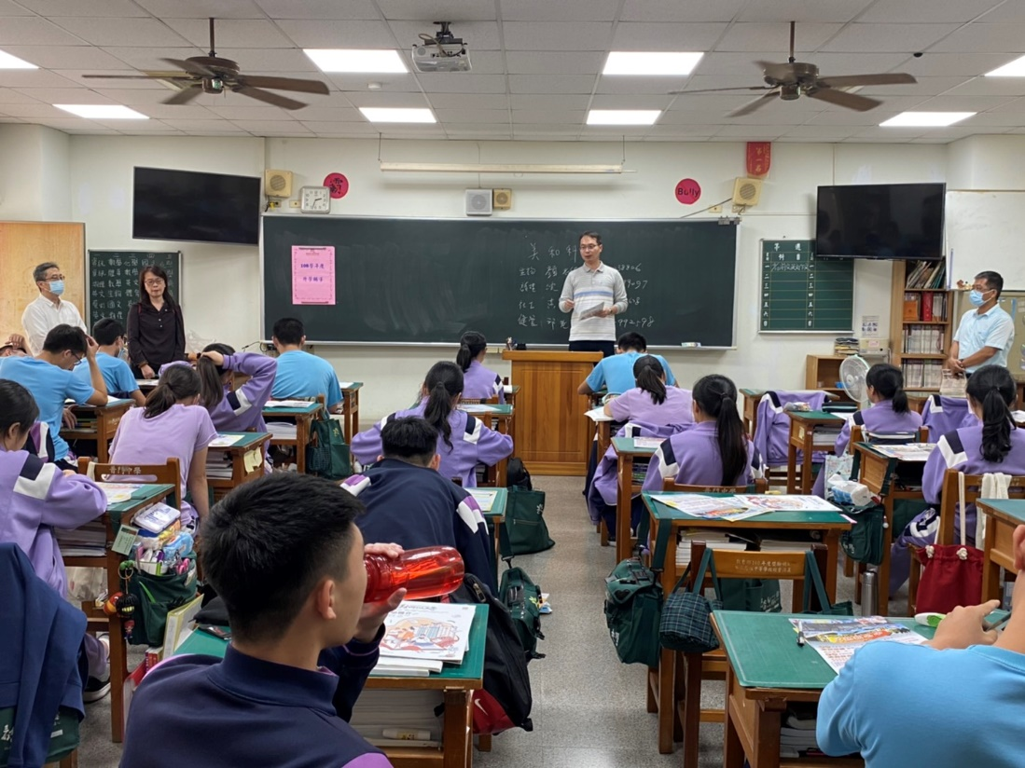

**佛光山學校財團法人高雄市普門高級中學**

**108學年度第二學期生涯發展教育升學輔導講座照片**

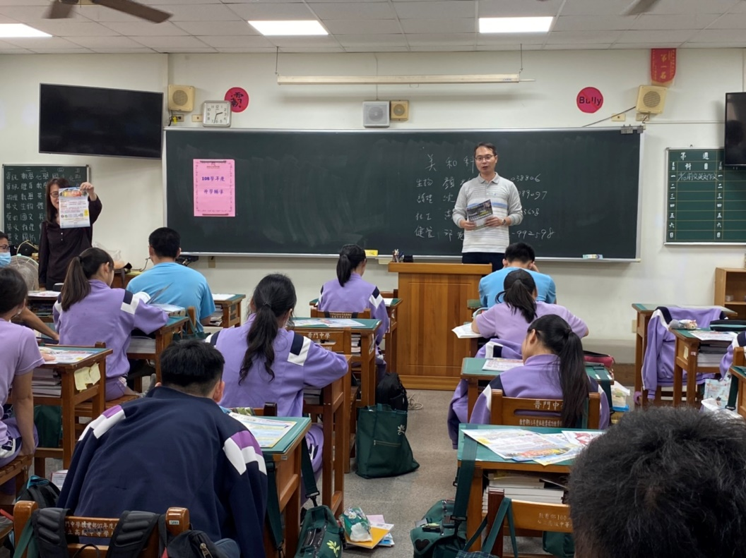

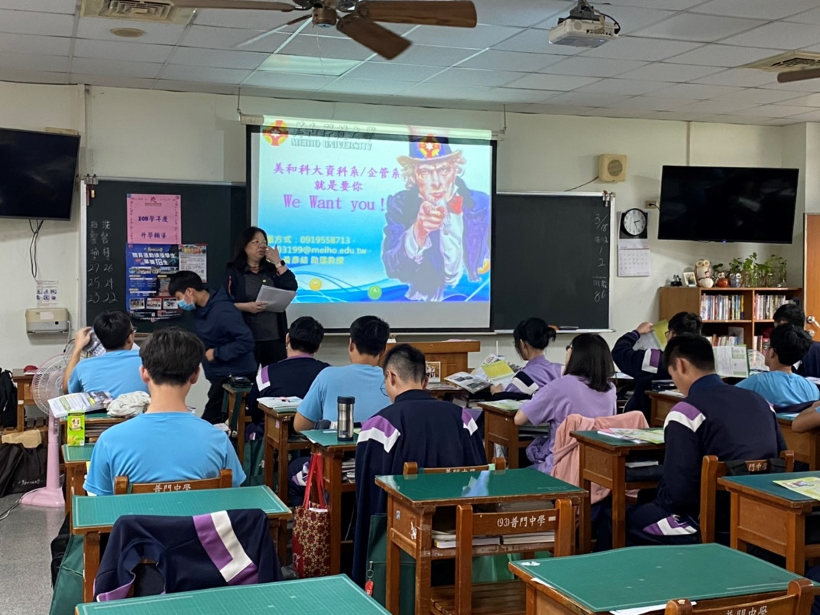

**佛光山學校財團法人高雄市普門高級中學**

**108學年度第二學期生涯發展教育升學輔導講座照片**

